Oficio N° 20.384

rrp/cga

S.18a /3733

VALPARAÍSO, 23 de abril de 2025

La Cámara de Diputados, en sesión de esta fecha, aprobó en general el proyecto de ley que modifica el Código del Trabajo para incorporar el contrato de trabajo de salvavidas, correspondiente al boletín N° 16.652-13.

Por haber sido objeto de una indicación, que se adjunta, me permito remitir la totalidad de los antecedentes para que la comisión que US. preside emita el segundo informe, de conformidad con lo dispuesto en el inciso cuarto del artículo 130 del reglamento de la Corporación.

Hago presente que la Sala aprobó en general esta iniciativa por 109 votos a favor, de un total de 152 diputados en ejercicio.

Lo que tengo a honra comunicar por orden del señor Presidente de la Cámara de Diputados.

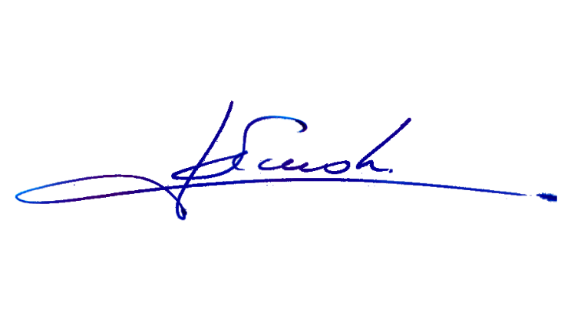

RAFAEL RUZ PARRA

Abogado Oficial Mayor (S) de Secretaría

**AL PRESIDENTE DE LA COMISIÓN DE TRABAJO Y SEGURIDAD SOCIAL.**

**INDICACIONES AL PROYECTO DE LEY QUE MODIFICA EL CÓDIGO DEL TRABAJO PARA INCORPORAR EL CONTRATO DE TRABAJO DE SALVAVIDAS**

**Boletín N° 16.652-13**

**AL ARTÍCULO 1**

Del diputado Cristián Araya Lerdo de Tejada**:**

- Para sustituirlo por el siguiente:

“Artículo 1: Incorpórase en el Código de Trabajo, a continuación del artículo 23 bis, el siguiente artículo 23 ter, nuevo:

“Artículo 23 ter.- Se consideran trabajadores salvavidas aquellas personas naturales cuya labor consista en la vigilancia y salvamento de bañistas en áreas públicas o privadas, incluyendo playas de mar, ríos, lagos, embalses y piscinas. Su contrato de trabajo se regirá por las normas generales de este Código, sin perjuicio de las normas dictadas por la autoridades marítima y sanitaria en el marco de su competencia. Con todo, dicha normativa no podrá afectar el carácter irrenunciable de los derechos laborales, conforme a lo establecido en el artículo 5 de este Código.

Quienes se desempeñen como salvavidas deberán certificar sus competencias en el Sistema Nacional de Certificación de Competencias Laborales, establecido en la Ley N°20.267, sin perjuicio de las condiciones y matrículas específicas requeridas por la Autoridad Marítima, en aquellas materias y lugares de su jurisdicción y competencia, y de las personas o instituciones responsables de otros balnearios o piscinas públicas o privadas. En virtud de lo anterior, según corresponda, las personas deberán contar con formación, capacitación y competencias que incluyan, entre otras materias, la gestión de emergencias, primeros auxilios, el uso de elementos de protección personal y dispositivos de salvamentos.

Con el objetivo del correcto desempeño de las funciones establecidas en el inciso primero, los empleadores deberán proveer las condiciones necesarias en materia de salud y seguridad, entregando capacitación para el correcto uso de las áreas de baño conforme a la legislación vigente y adoptando las medidas necesarias para el cumplimiento de la normativa sobre condiciones sanitarias y ambientales básicas exigibles en todo lugar de trabajo.”.”.

*****